|  |
| --- |
| МИНОБРНАУКИ РОССИИ |
| Федеральное государственное бюджетное образовательное учреждение высшего образования **«МИРЭА − Российский технологический университет»**  **РТУ МИРЭА** |

**Институт информационных технологий (ИИТ)**

**Кафедра практической и прикладной информатики (ППИ)**

**ОТЧЕТ ПО ПРАКТИЧЕСКОЙ РАБОТЕ**

по дисциплине «Моделирование бизнес-процессов»

**Практическое занятие № 15**

**Задание № 1**

|  |  |  |  |
| --- | --- | --- | --- |
| Студент группы ИНБО-01-17 | *ИКБО-24-21, Новиков Александр Алексеевич* | (подпись) | |
| Преподаватель | *Ахмедова Хамида Гаджиалиевна* | (подпись) | |
| Отчет представлен | «___» ________2023г. | |  | |

Москва 2023 г.

**Постановка задачи:**

Цель занятия: отработка поиска ошибок в построенной модели бизнес- процесса с последующим перепроектированием модели процесса.

Постановка задачи: проанализировать представленную модель бизнес-процесса и смоделировать процесс заново.

**Задание 1:**

Была проверена модель процесса "Регистрация багажа на рейс".



**Рисунок 1 – Процесс с ошибками "Регистрация багажа на рейс"**

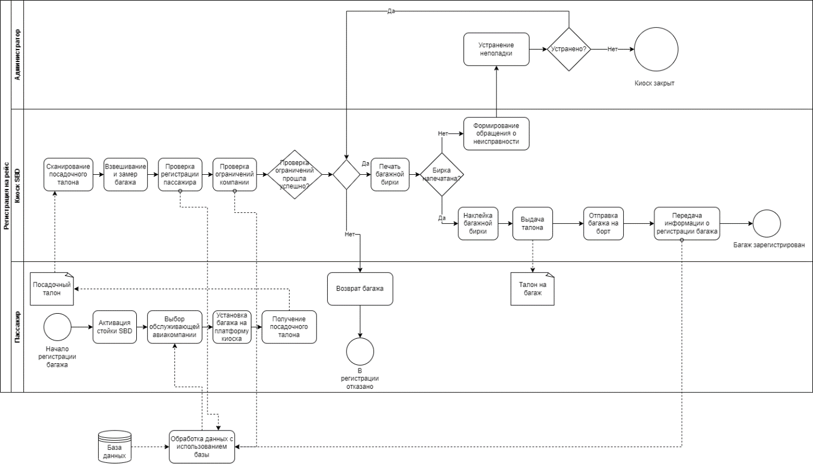

**Рисунок 2 – Исправленный процесс "Регистрация багажа на рейс"**

**Список использованных источников и литературы:**

1. Конспект лекций по дисциплине «Моделирование бизнес-процессов», РТУ МИРЭА (дата обращения 21.09.2023)
2. Документация для приложения Erwin Process Modeler – URL: https://bookshelf.erwin.com/bookshelf/public_html/2020R1/Content/Search.htm (дата обращения 21.09.2023)